TP N°3 : Dosage potentiométrique : Fe⁺² par MnO₄⁻
Présentation du dosage: On cherche à mesurer la concentration C_{x} d’une solution aqueuse contenant du Fer (II) sous forme de FeSO₄. Pour cela, on réalise un dosage avec du permanganate de potassium : KMnO₄ de concentration connue C_{o} = 0,02 M. Le pH sera maintenu constamment proche de 0 ([H⁺] = 1M).
Schéma du montage :
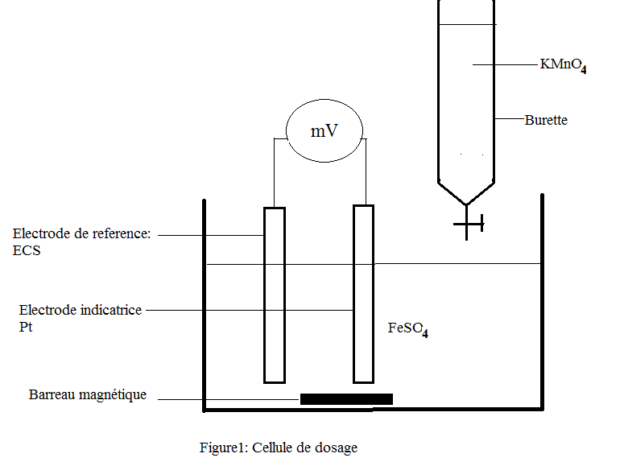
Equations de dosage :
MnO₄⁻ + 8 H⁺ + 5e Mn⁺⁺ + 4 H₂O
5Fe⁺⁺ Fe⁺⁺⁺ + 5e
MnO₄⁻ + 8 H⁺ + 5Fe⁺⁺ Mn⁺⁺ + 4 H₂O + 5Fe⁺⁺⁺ (1)
Mode opératoire
Verser 10ml de la solution à doser (sulfate de Fe(II)) dans un bécher de 200 ml. Aciduler avec H₂SO₄ la solution jusqu'à un pH avoisinant 1. Verser chaque fois 0,5ml de la solution titrée de permanganate. Après stabilisation de l’affichage du voltmètre notez la valeur de la tension. Arrêtez le dosage après 5 ajouts à partir du saut de potentiel.

Résultats de dosage

V/ml (KMnO₄) E/V (ECS)
0,5 | 0,713
1 | 0,734
1,5 | 0,748
2 | 0,759
2,5 | 0,77
3 | 0,78
3,5 | 0,791
4 | 0,805
4,5 | 0,826
5 | 1,386
5,5 | 1,498
6 | 1,501
6,5 | 1,503
7 | 1,505
7,5 | 1,506
8 | 1,507
8,5 | 1,508
9 | 1,5088
9,5 | 1,5094
10 | 1,51
Questions :
Tracer les courbes E = f(V), ∆E/∆V = f(V) et ∆²E/∆V² = f(V). Comparer les volumes équivalents trouvés de KMnO₄ à partir de ces courbes.
Trouver la formule d’équivalence, à partir de la réaction globale d’oxydo-réduction (1), pour calculer la concentration inconnue de FeSO₄
Déterminer la concentration inconnue de FeSO₄.

